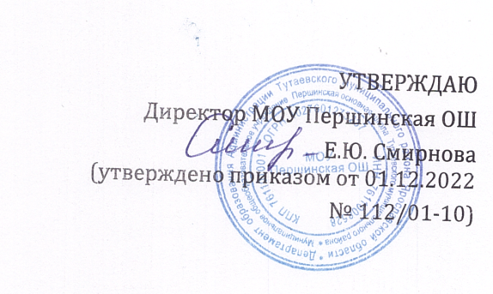
Дорожная карта (план мероприятий) по реализации
Положения о системе наставничества педагогических работников в
Муниципальном общеобразовательном учреждении Першинская основная школа Тутаевского муниципального района
№ | Наименование мероприятий | Содержание деятельности и план мероприятий | Сроки | Ответственн ый | Результат, вид документа
1. | Подготовка условий для реализации системы наставничества | Подготовка и принятие локальных нормативно - правовых актов:  - Приказ о внедрении системы наставничества в МОУ Першинская ОШ.  - Положение о системе наставничества педагогических работников.  - Дорожная карта (план мероприятий) по реализации Положения о системе наставничества педагогических работников.  - Приказ о назначении куратора внедрения и реализации системы наставничества педагогических работников.  - Приказ о закреплении наставнических пар.  - Подготовка персонализированных программ наставничества. | Декабрь, 2022 года | Смиирнова Е.Ю.директор  Филипенкова Н.А.,заместитель директора по УВР | - Приказ о внедрении системы наставничества в МОУ Першинская ОШ.  - Положение о системе наставничества педагогических работников  - Дорожная карта (план мероприятий) по реализации Положения о системе наставничества педагогических работников .  - Приказ о назначении куратора внедрения и реализации системы наставничества педагогических работников.  - Приказ о закреплении наставнических пар.  - Персонализированные программы наставничества.

2. | Формирование банка наставляемых | - Сбор информации о профессиональных запросах педагогов.  - Формирование банка данных наставляемых, обеспечение согласий на сбор и обработку персональных данных. | Декабрь 2022 года, постоянно, в течение  всего периода реализации  системы | Филипенкова Н.А., заместитель  директора по УВР | Банк данных наставляемых Согласия на сбор и обработку персональных данных
3. | Формирование банка наставников | - Проведение анкетирования среди потенциальных наставников в МОУ Першинская ОШ  , желающих принять участие в персонализированных программах наставничества.  - Формирование банка данных  наставников, обеспечение согласий на сбор и обработку персональных данных. | Декабрь 2022 года, постоянно, в течение  всего периода реализации системы | Филипенкова Н.А.., заместитель  директора по УВР | Банк данных наставников. Согласия на сбор и обработку персональных данных
4. | Отбор и обучение | – Анализ банка наставников и выбор подходящих для конкретной персонализированной программы наставничества педагога.  Обучение наставников для работы с наставляемыми:  - подготовка методических материалов для сопровождения наставнической  деятельности;  - проведение консультаций, организация обмена опытом среди наставников –  «установочные сессии» наставников. | по отдельному плану | Филипенкова Н.А.,заместитель  директора по УВР | Наставники прошли обучение
5. | Организация и осуществление работы наставнических пар | - Формирование наставнических пар.  - Разработка персонализированных программ наставничества для каждой пары. | декабрь 2022 года, далее  в течение года по мере необходимости | Филипенкова Н.А.,заместитель директора по УВР | Приказ(ы) о закреплении наставнических пар.

 |  | – Организация психолого-педагогической поддержки сопровождения наставляемых, не сформировавших пару (при необходимости), продолжение поиска наставника/наставников.
 |  | – Организация работы наставнических пар: формирование, утверждение и  реализация персонализированных программ наставничества | в соответствии со  сроками реализации программ наставничества | Филипенкова Н.А.., заместитель директора по УВР | Приказ(ы) об утверждении персонифицированных программ наставничества. Реализация персонализированных  программ наставничества
6. | Завершение персонализирован ных программ наставничества | - Проведение внутреннего мониторинга качества реализации персонализированных программ наставничества (анкетирование).  - Проведение итогового мероприятия (круглого стола) по выявлению лучших практик наставничества.  - Пополнение методической копилки педагогических практик наставничества. | апрель, ноябрь 2023 года | Филипенкова Н.А., заместитель директора по УВР | Статистические и аналитические  данные по результатам мониторинга
7. | Информационная поддержка системы наставничества | Освещение мероприятий Дорожной карты осуществляется на всех этапах на сайте МОУ Першинская ОШ и социальных сетях, по возможности на муниципальном и региональном уровнях. | постоянно, в течение всего периода реализации  системы | Филипннкова Н.А., заместитель директора по УВР | Публикации на сайте ММОУ Першинская ОШ и социальных сетях

